## 如何在LLVM9添加一个Link Time Optimization的pass

**1 OIApplication.cpp文件**

**1.1 添加createOIApplicationPass函数**

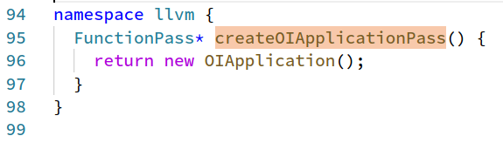

**1.2 添加初始化代码**

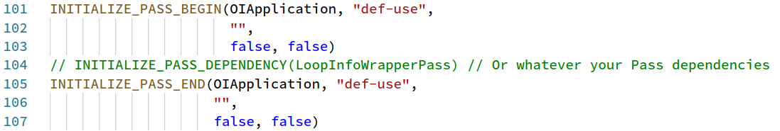

**2 修改CMakeLists.txt文件**

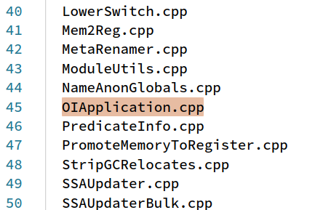

**3 修改Utils.cpp和Utils.h**

修改llvm-9.0.0.src/lib/Transforms/Utils/Utils.cpp文件

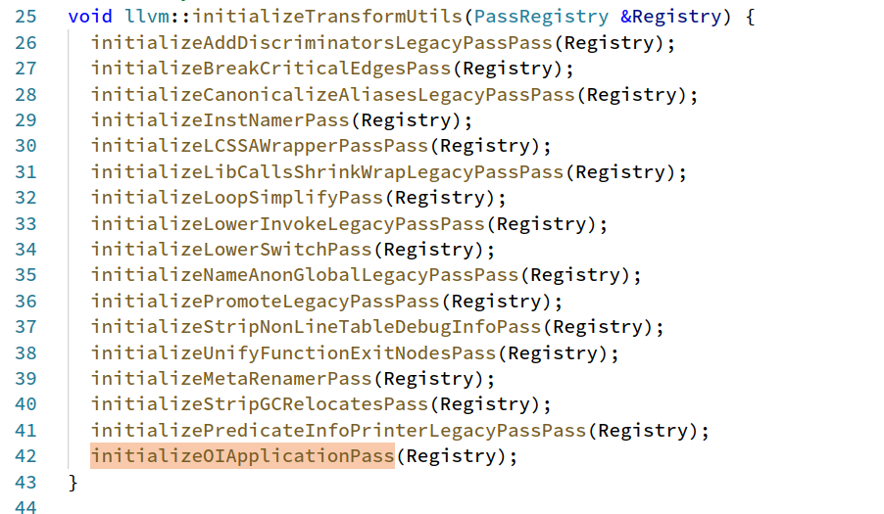

修改llvm-9.0.0.src/include/llvm/Transforms/Utils.h

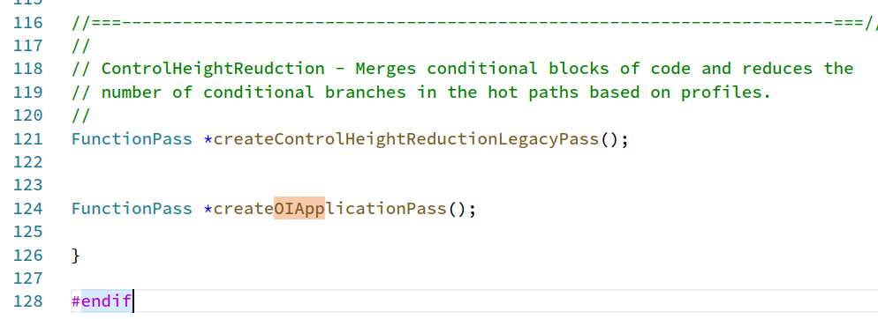

**4 修改InitializePasses.h文件**

修改llvm-9.0.0.src/include/llvm/InitializePasses.h，添加如下行

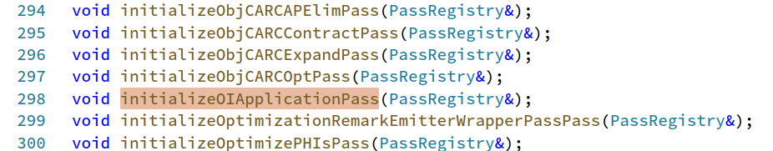

在OIApplication.cpp中添加如下行

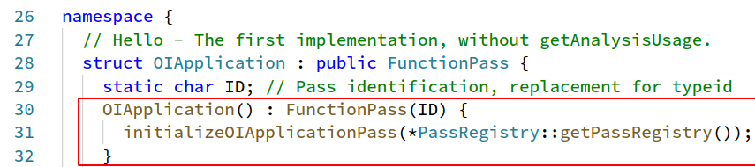

**5 修改 LinkAllPasses.h文件**

修改llvm-9.0.0.src/include/llvm/LinkAllPasses.h文件，添加如下行

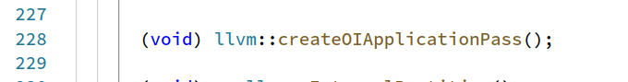

**6 修改PassManagerBuilder.cpp**

修改llvm-9.0.0.src/lib/Transforms/IPO/PassManagerBuilder.cpp，添加如下行

